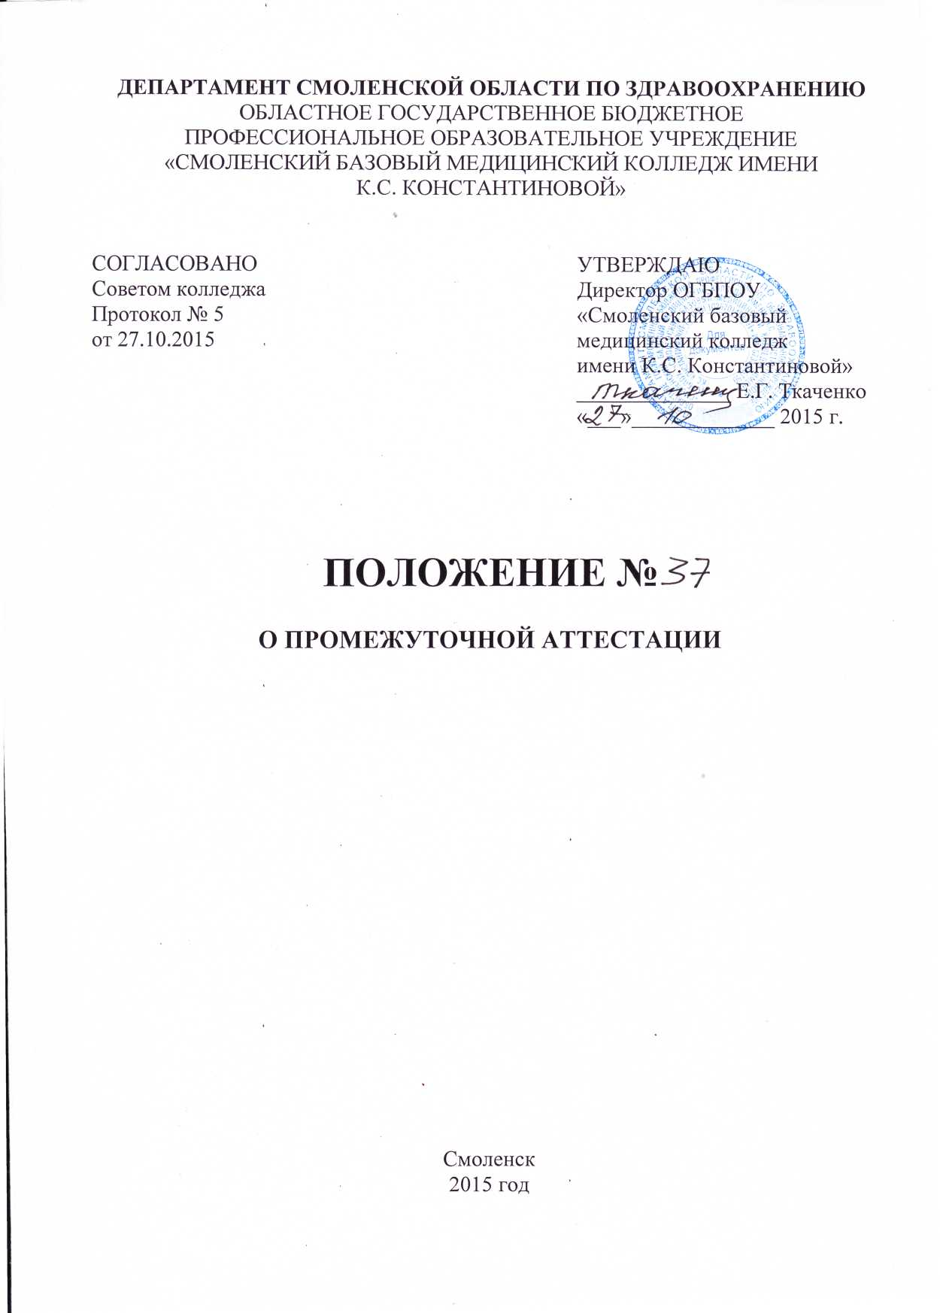

1. Общие положения
1.1. Промежуточная аттестация является основной формой контроля учебной работы студентов.
1.2. Промежуточная аттестация оценивает результаты учебной деятельности студента за семестр. Основными формами промежуточной аттестации являются:
- экзамен по отдельной дисциплине;
- комплексный экзамен по двум или нескольким дисциплинам;
- зачет по отдельной дисциплине;
- курсовая работа (проект)
- контрольная работа.
1.3. Формы и порядок промежуточной аттестации, периодичность промежуточной аттестации определяется рабочими учебными планами.
1.4. Промежуточная аттестация обеспечивает оперативное управление учебной деятельностью студента и ее корректировку и проводится с целью определения:
- соответствия уровня и качества подготовки специалиста Федеральному государственному образовательному стандарту среднего профессионального образования в части Государственных требований;
- полноты и прочности теоретических знаний по дисциплине или ряду дисциплин;
- сформированности умений применять полученные теоретические знания при решении практических задач и выполнении лабораторных работ;
- наличия умений самостоятельной работы с учебной литературой.
2. Планирование промежуточной аттестации
2.1. ОГБПОУ «Смоленский базовый медицинский колледж имени К.С. Константиновой» устанавливает следующие формы промежуточной аттестации:
- экзамен по отдельной дисциплине, междисциплинарному курсу, экзамена по разделу (разделам) дисциплины;
- комплексный экзамен по двум или нескольким дисциплинам;
-экзамен (квалификационный) по профессиональным модулям;
- зачет по отдельной дисциплине;
-курсовая работа (проект), если она не предусмотрена Государственными требованиями;
2.2. Сроки и формы промежуточной аттестации определены основными профессиональными образовательными программами по специальности.
3. Подготовка и проведение зачета и контрольной работы по отдельной дисциплине
3.1. Условия, процедура подготовки и проведения зачета и контрольной работы по отдельной дисциплине, объем контрольной работы самостоятельно разрабатываются методической комиссией. Зачет и контрольная работа проводятся за счет объема времени, отводимого на изучение дисциплины.
3.2. При проведении зачета уровень подготовки студента фиксируется в зачетной книжке словом «зачет». При проведении дифференцированного зачета и контрольной работы уровень подготовки студента оценивается в баллах: 5 (отлично), 4 (хорошо), 3 (удовлетворительно), 2 (неудовлетворительно).
3.3. Оценка, полученная на дифференцированном зачете заносится преподавателем в зачетную книжку (кроме неудовлетворительной).
Оценка, полученная за контрольную работу, заносится преподавателем в зачетную книжку (кроме неудовлетворительной) и в журнал рядом с итоговой оценкой за текущую успеваемость.
4. Подготовка и проведение экзамена по дисциплине или комплексному экзамену по двум или нескольким дисциплинам
4.1. Подготовка к экзамену по дисциплине или комплексному экзамену по двум или нескольким дисциплинам.
4.1.1. Экзамены проводятся в период экзаменационных сессий, установленных графиком учебного процесса рабочего учебного плана. На каждую экзаменационную сессию составляется утверждаемое руководителем образовательного учреждения расписание экзаменов, которое доводится до сведения студентов и преподавателей не позднее, чем за две недели до начала сессии.
4.1.2. К экзамену по дисциплине или комплексному экзамену по двум или нескольким дисциплинам допускаются студенты, полностью выполнившие все лабораторные работы и практические задания, курсовые работы (проекты) по данной дисциплине или дисциплинам, междисциплинарным курсам, профессиональным модулям.
4.1.3. При составлении расписания экзаменов следует учитывать, что для одной группы в один день планируется только один экзамен. Интервал между экзаменами должен быть не менее двух календарных дней. Первый экзамен может быть проведен в первый день экзаменационной сессии.
4.1.4. Экзаменационные материалы составляются на основе рабочей программы учебной дисциплины (дисциплин), профессиональных модулей и охватывают ее (их) наиболее актуальные разделы и темы. Экзаменационные материалы должны целостно отражать объем проверяемых теоретических знаний.
Перечень вопросов и практических задач по разделам, темам, выносимым на экзамен, разрабатывается преподавателями дисциплины (дисциплин), междисциплинарных курсов и профессиональных модулей, обсуждается на цикловых (предметных) методических комиссиях и утверждается заместителем директора по учебно-воспитательной работе не позднее, чем за месяц до начала сессии. Количество вопросов и практических задач в перечне не должно превышать количество вопросов и практических задач, необходимых для составления экзаменационных билетов.
На основе разработанного и объявленного студентам перечня вопросов и практических задач, рекомендуемых для подготовки к экзамену, составляются экзаменационные билеты, содержание которых до студентов не доводится. Вопросы и практические задачи носят равноценный характер. Формулировки вопросов должны быть четкими, краткими, понятными, исключающими двойное толкование. Могут быть применены тестовые задания.
4.1.5. Форма проведения экзамена по дисциплине, профессиональному модулю устанавливается образовательным учреждением и доводится до сведения студентов не позднее, чем через два месяца с момента начала занятий.
4.1.6. Основные условия подготовки к экзамену:
4.1.6.1. ОГБПОУ «Смоленский базовый медицинский колледж имени К.С. Константиновой» определяет перечень наглядных пособий, материалов справочного характера, нормативных документов и образцов техники, которые разрешены к использованию на экзамене.
4.1.6.2. В период подготовки к экзамену могут проводиться консультации по экзаменационным материалам за счет общего бюджета времени, отведенного на консультации.
4.1.6.3. К началу экзамена должны быть подготовлены следующие документы:
- комплект контрольно-оценочных средств
- экзаменационные билеты;
- наглядные пособия, материалы справочного характера,
-нормативные документы и образцы техники, разрешенные к использованию на экзамене;
-экзаменационная ведомость.
4.2. Проведение экзамена по дисциплине или комплексному экзамену по двум или нескольким дисциплинам
4.2.1.Экзамен проводится в специально подготовленных помещениях. На выполнение задания по билету студенту отводится не более 1 академического часа.
4.2.2. Экзамен принимается, как правило, преподавателем, который вел учебные занятия по данной дисциплине в экзаменуемой группе. На сдачу устного экзамена предусматривается не более одной трети академического часа на каждого студента, на сдачу письменного экзамена - не более трех часов на учебную группу.
Комплексный экзамен по двум или нескольким дисциплинам принимается, как правило, теми преподавателями, которые вели занятия по этим дисциплинам в экзаменуемой группе. На сдачу устного экзамена предусматривается не более половины академического часа на каждого студента, на сдачу письменного экзамена — не более трех часов на учебную группу.
Экзамены по специальным дисциплинам, связанным с прослушиванием, просмотром учебных работ, спортивными выступлениями и т.п., принимаются

